业务操作指引（试点版）矿产资源专项收入信息采集
文本
一、业务概述
矿产资源专项收入，是指国家基于自然资源所有权对在中华人民共和国领域及管辖海域勘查、开采、使用、占用矿产资源的探矿权人或采矿权人收取的各项收入。
自2022年1月1日起，国有土地使用权出让收入、矿产资源专项收入、海域使用金、无居民海岛使用金划转至税务部门征收。
《矿产资源专项收入信息采集表》，根据第三方数据或主管部门登录电子税务局非税收入核定模块录入的数据自动生成，也通过电子税务局对纳税人展示，旨在加强矿产资源专项收入全过程管理。
缴费人依照非税收入的法规、规章及其他有关规定，向税务机关申报缴纳矿产资源专项收入项目。
二、办理流程
自动办结。
三、关联场景
场景编号 | 场景顺序 | 是否强制关联 | 场景名称 | 关联关系
1 | 前序场景 | 强制关联 | 外部数据传递 | 外部数据驱动产生应申报数据，并提醒缴费人。
2 | 前序场景 | 强制关联 | 主管部门填报缴费信息 | 核定主管部门登陆电子税务局填报缴费信息。
3 | 后序场景 | 非强制关联 | 缴款开票 | 完成申报后，如存在应缴纳税款，则可根据纳税人确认自动跳转自缴款开票菜单。
4 | 后序场景 | 非强制关联 | 申报错误更正 | 纳税人或者税务机关发现申报错误的，可以进行申报错误更正。
四、功能路径
1.【我要办税】-【税费申报及缴纳】-【非税收入申报】-【非税收入通用申报（主管部门核定）】功能菜单。
2.通过首页搜索栏输入关键字查找出的“非税收入通用申报（主管部门核定）”进入办税功能。
3.【首页】-【我的待办】-【其他】-【矿产资源专项收入信息申报】
五、操作步骤
1.缴费人登录新电子税务局后，点击【我要办税】-【税费申报及缴纳】-【非税收入申报】-【非税收入通用申报（主管部门核定）】功能菜单。
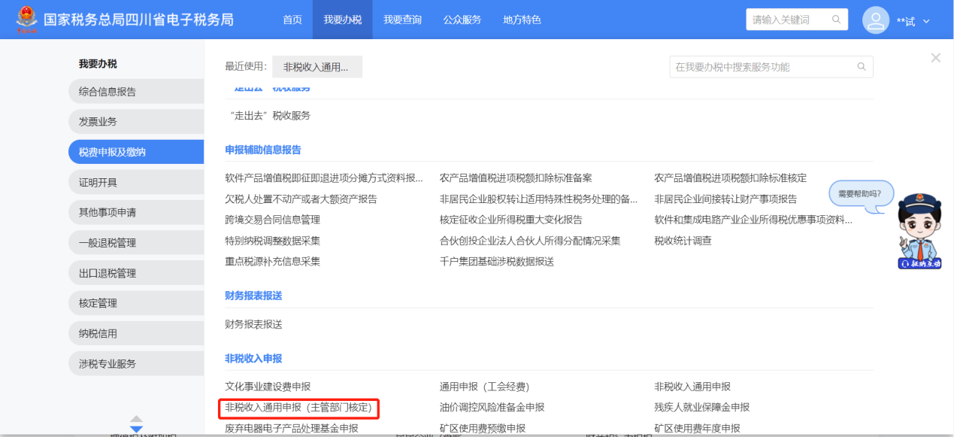
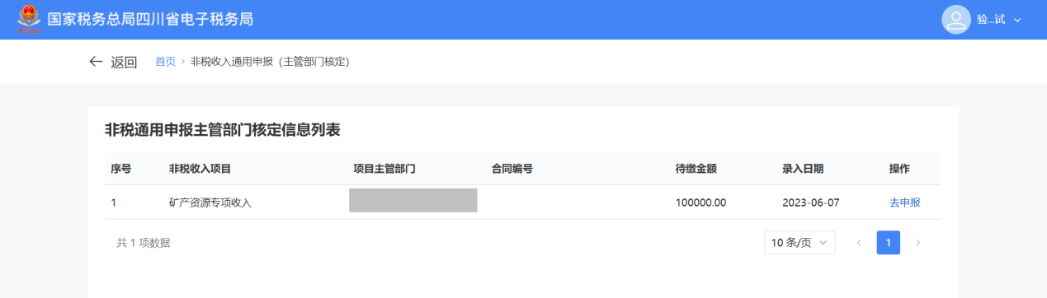
2.点击去申报，校验通过后，可以进入申报页面。
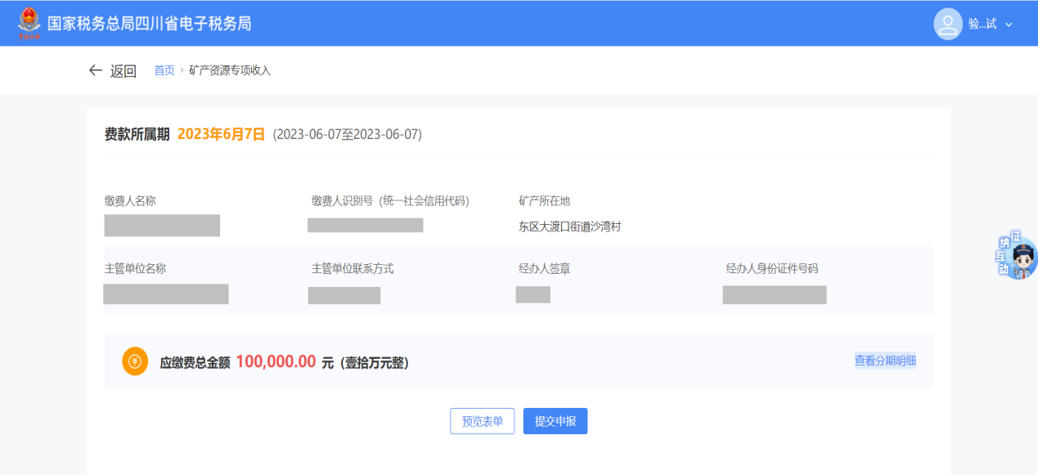
3.点击预览表单可以查看申报表单详情。
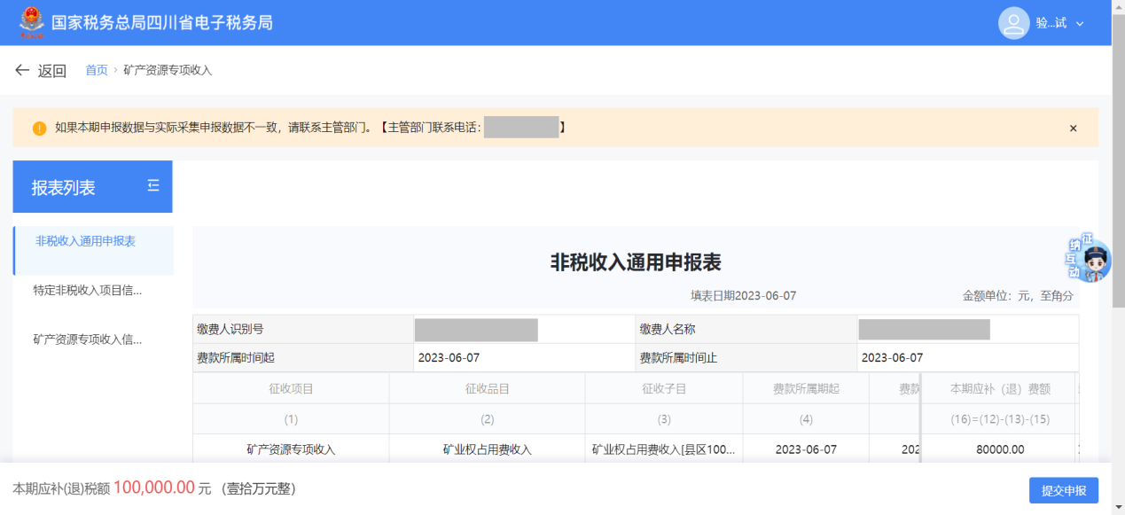
4.点击提交申报按钮，输入“真”“实”“责”“任”四字后，点击确定，即可完成申报。
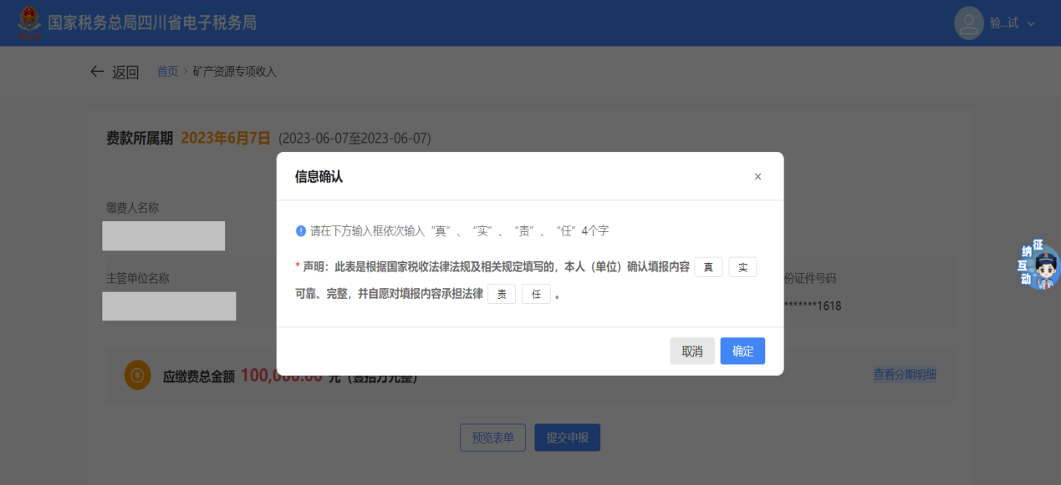
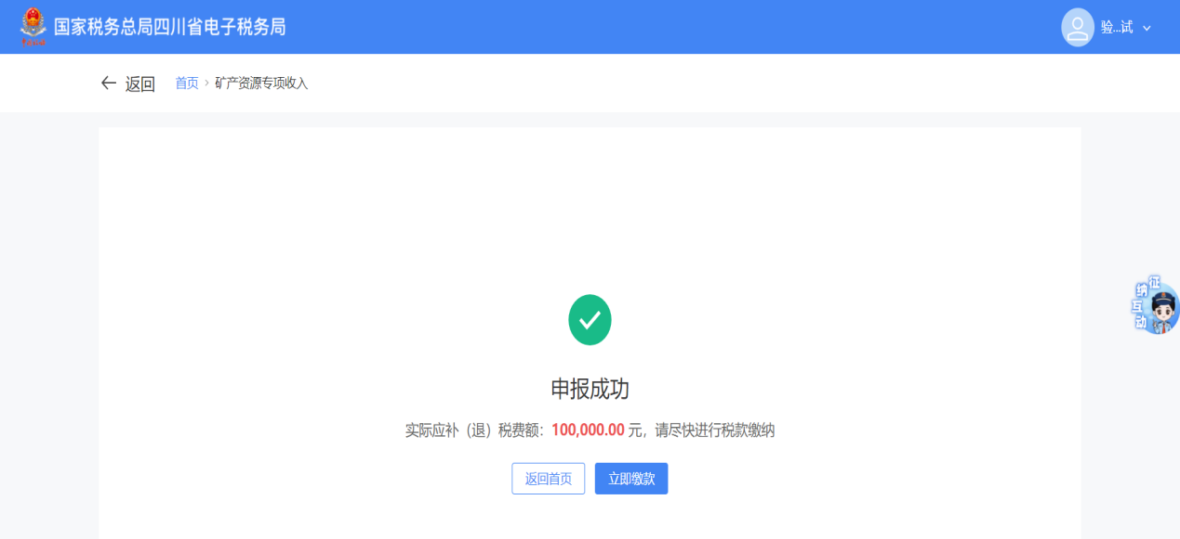
5.点击立即缴款后，转跳至缴款页面，可以进行缴款。
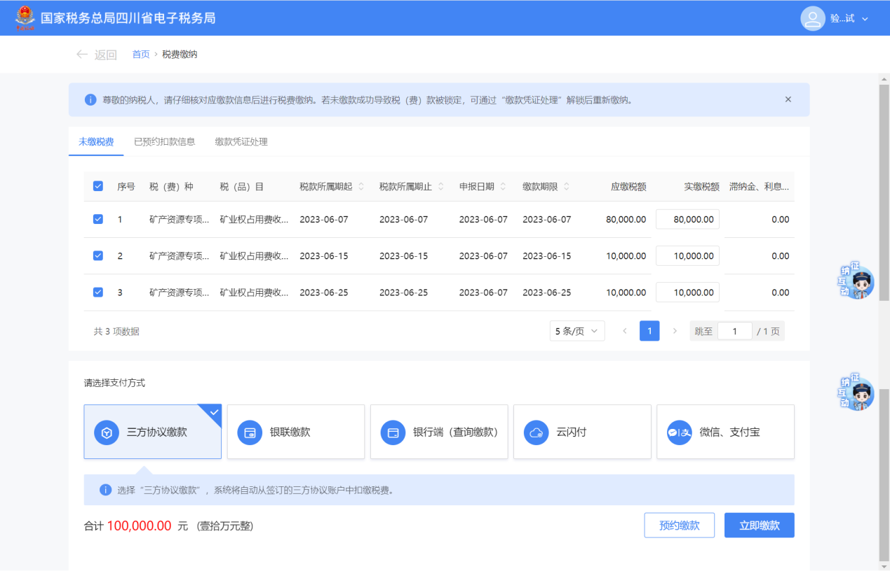
六、报送资料
序号 | 报送资料名称 | 必报 | 条件报送 | 归档 | 查验 | 容缺报送 | 留存备查
1 | 《非税收入通用申报表》 | √ |  | √
2 | 《特定非税收入项目附表》 | √ |  | √
3 | 《矿产资源专项收入信息采集表》 | √ |  | √
七、注意事项
无。
八、常见问题
无。

